Комитет по образованию Администрации города Улан-Удэ
Муниципальное бюджетное общеобразовательное учреждение
«Средняя общеобразовательная школа № 51» г. Улан-Удэ

Республиканский конкурс методических разработок заданий
по формированию функциональной грамотности школьников
среди педагогов общеобразовательных организаций
«Шестигранник успеха»

Задание по формированию читательской грамотности
Возраст/ класс 12-13 лет/ 6 класс

Автор:
Эрдынеева Сэсэгма Баировна,
учитель истории и обществознания
МБОУ «СОШ № 51» г. Улан-Удэ

2022
Пояснительная записка
Читательская грамотность является одним из планируемых результатов обучения в соответствии с Федеральным государственным образовательным стандартом. Читательская грамотность это способность человека понимать и использовать письменные тексты, размышлять о них и заниматься чтением для того, чтобы достигать своих целей, расширять свои знания и возможности, участвовать в социальной жизни.
Читательская грамотность является базовой основой функциональной грамотности.
На уроках истории и обществознания обучающиеся работают с различными типами текста-сплошными (например, исторические источники: извлечения из летописей, хроник, законодательных актов, завещаний) и не сплошными (графики, диаграммы, таблицы) и для развития читательской грамотности используются разные приемов и способы. Самое главное, это развивать способность учащихся прорабатывать различные проблемы и находить их решение, научиться работать с информацией. На уроках истории и обществознания можно успешно использовать метод ситуационных задач, где ученику предлагается текст с описанием ситуации и задача, требующая решения. Ситуационные задачи могут быть связаны с проблемами прошлого, настоящего и даже будущего времени. Такая работа направлена не только на освоение знаний, но и на формирование у учащихся новых качеств и умений, которые ученик может применить в решении своих жизненных задач.
Цель: развитие мыслительных навыков учащихся, необходимых не только в учебе, но и в дальнейшей жизни.
Задачи:
- формировать умение работать с информацией;
- научить извлекать из текстов необходимые знания, сведения;
- формировать навыки преобразования полученной информации;
-формировать навыки обучающихся для совершенствования личностных и регулятивных УУД.
Вашему вниманию предлагаются задания, которые учитель может использовать на уроках обществознания в 6 классе. Данные задания позволяют выявить уровень сформированности читательских умений: умения находить и извлекать информацию из текста, умения интерпретировать сообщение текста для решения задачи, умения осмысливать и отбирать информацию, находить аргументы. Каждому заданию предлагается характеристика и система оценивания.

Задание 1: «Работа с текстом».
Прочитайте текст и укажите основную мысль текста, запишите ее.
Аркадий Петрович Гайдар (1904—1941) (настоящая фамилия — Голиков). В четырнадцать с половиной лет он командовал ротой курсантов, а в семнадцать лет был командиром отдельного полка. После ранения и контузии Гайдар ушёл из армии и стал писателем. Одна из книг Гайдара («Тимур и его команда») приобрела невиданную в истории литературы судьбу. Её герой — Тимур, смелый, благородный, отзывчивый мальчуган, придумал чудесную игру. Он вместе с группой ребят окружил тайной заботой людей, нуждающихся в помощи. Все свои действия Тимур и его команда держали в секрете. Никто не видел ребят, когда они носили старушке воду или укладывали дрова. Их помощь была не показной, не для благодарности или награды — они помогали людям по зову благородных сердец. Прочитав эту книгу, ребята в разных городах стали создавать группы, похожие на команду Тимура. Так началось тимуровское движение. Особое значение оно имело в годы Великой Отечественной войны, когда ребята помогали семьям ушедших на фронт. Первые тимуровцы уже стали бабушками и дедушками. Книгу Гайдара и сегодня читают твои ровесники. И сегодня то в одном, то в другом уголке нашей страны вдруг становится известно о добрых делах современных тимуровцев.
Характеристика заданий и система оценивания
Характеристика задания:
Содержательная область оценки: понимание содержания текста
Компетентностная область оценки: осмысление и отбор информации из отрывка
Контекст: общественный
Уровень сложности: средний
Формат ответа: развёрнутый ответ
Объект оценки: умение указать главную мысли текста

Система оценивания
1 балл – учащийся в своём ответе делает попытку указать главную мысль текста
2 балла – указана развернуто и полно главная мысль текста

Задание 2: «Учимся аргументировать»
Можно ли А.П. Гайдара назвать выдающейся личностью? Приведите не менее 2-х аргументов «за» и не менее 2-х аргументов «против», сделайте вывод. Ответ оформите в тетради.
Характеристика заданий и система оценивания
Характеристика задания:
Содержательная область оценки: интерпретация текста
Компетентностная область оценки: извлечение из текста такой информации, которая не сообщается напрямую
Контекст: личный
Уровень сложности: высокий
Формат ответа: развёрнутый ответ
Объект оценки: аргументы «за» и «против»

Система оценивания
1 балл – учащийся указал один аргумент «за» и «против»
2 балла – учащийся указал два аргумента «за» и «против»
3 балла - учащийся указал два аргумента «за» и «против», сделал вывод

Задание 3: «Поиск и извлечение информации»
Допустим, вы с друзьями решили организовать тимуровское движение в своем классе. Какими правилами организации такого движения вы бы воспользовались из текста? Эти правила пропишите последовательно по пунктам в тетрадь.
Характеристика заданий и система оценивания
Характеристика задания:
Содержательная область оценки: использование информации из текста
Компетентностная область оценки: умение применять информацию, представленную в тексте для решения учебно-практической задачи
Контекст: общественный
Уровень сложности: средний
Формат ответа: развёрнутый ответ
Объект оценки: правила организации тимуровского движения

Система оценивания
1 балл – учащийся составил Правило из трёх - четырех пунктов
2 балла – учащийся составил Правило из шести-семи пунктов

Задание 4. «Работа с иллюстрациями»
Рассмотрите иллюстрации и выполните задания к ним. Ответ оформите в тетрадь.
1) Какое понятие объединяет представленные ниже рисунки?
2) Дайте определение данному понятию.
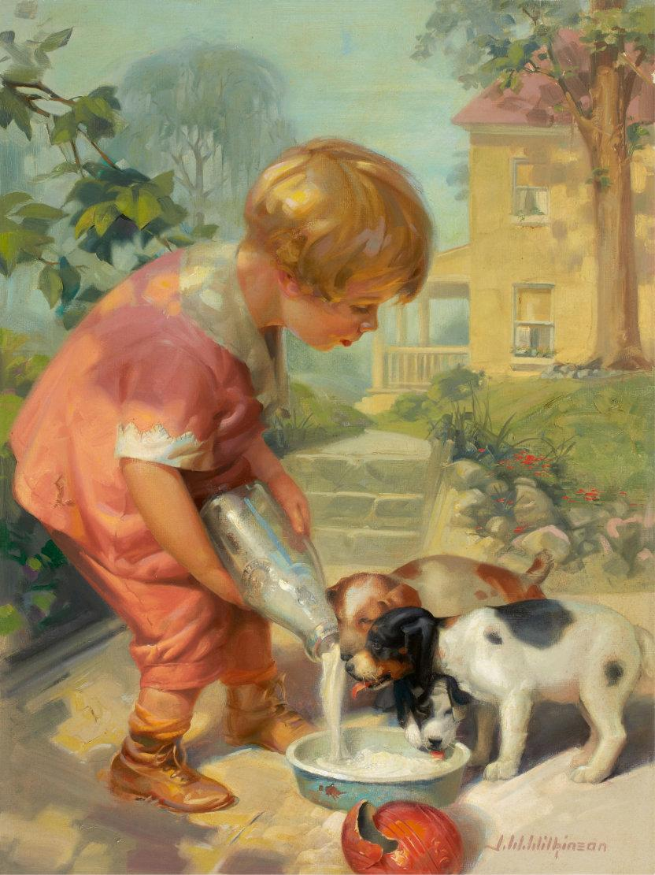
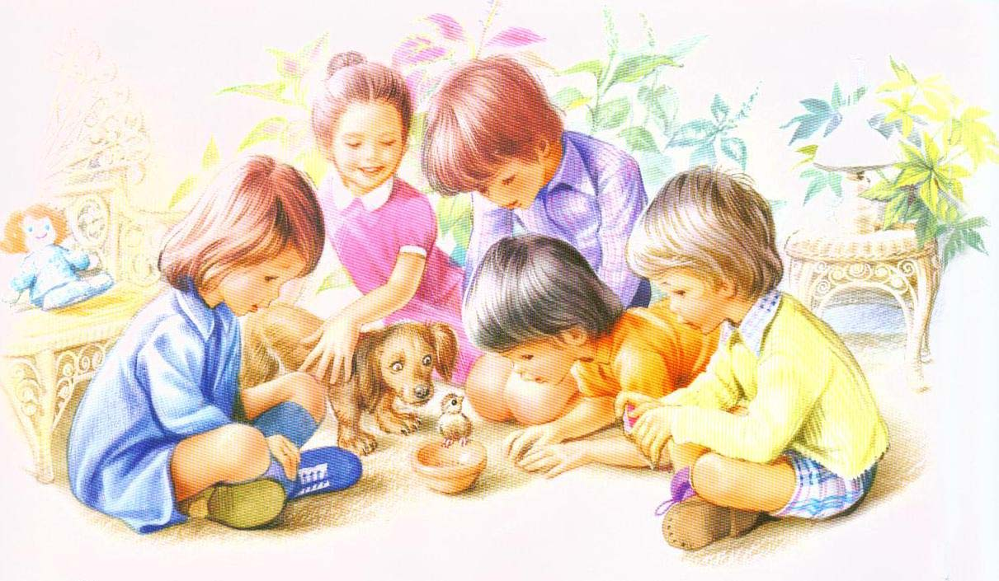
Характеристика заданий и система оценивания
Характеристика задания:
Содержательная область оценки: извлечение информации и её интерпретация
Компетентностная область оценки: применять ранее полученные знания
Контекст: личный
Уровень сложности: средний
Формат ответа: развёрнутый ответ
Объект оценки: определение понятия

Система оценивания
1 балл – учащийся выявил понятие, которое объединяет представленные ниже рисунки
2 балла – учащийся выявил понятие, которое объединяет представленные ниже рисунки и дал определение этому понятию

Задание 5. «Работа с пословицами, поговорками»
Прочитайте пословицу, поговорку о человеке.
1) Объясните смысл прочитанного.
2) Приведите не менее двух примеров в подтверждение своих мыслей.
1. «Жадный сам себе покоя не дает».
2. «Лучше по миру собирать, чем чужое брать».
3. «Говорить без дела, что по воде писать».
4. «Бедность учит, а счастье портит».
5. «Вор, что заяц: и тени своей боится».
6. «Говорит по секрету, а выдает всему свету».
7. «Лучше свой кусок, чем чужой пирог».
8. «Любишь кататься, люби и саночки возить».
Характеристика заданий и система оценивания
Характеристика задания:
Содержательная область оценки: осмысление и толкование содержания
Компетентностная область оценки: соотнести пословицу, поговорку с качествами человека
Контекст: личный
Уровень сложности: высокий
Формат ответа: развёрнутый ответ
Объект оценки: примеры для подтверждения собственных мыслей

Система оценивания
1 балл – учащийся объясняет смысл прочитанного
1 балла – учащийся приводит 1 пример
1 балла – учащийся приводит 2 примера

Список использованной литературы
- Бархатова К.И. Сборник практических работ по обществознанию для обучающихся. 6 класс. Хабаровск. 2018 г.
- Статья Артасова И.А., Мельниковой О.Н. «Оценка читательской грамотности в рамках предмета «История» (Электронный журнал «Педагогические измерения»)
https://fipi.ru/tpost/ck782cuj1f-zhurnal-pedagogicheskie-izmereniya-2-202
- Материалы с сайта Института стратегии развития образования РАО: Задания из УМК «История России» Волобуева О.В. и др. 10

